INSTITUCIÓN EDUCATIVA NORMAL SUPERIOR DE ENVIGADO
2015
NOMBRE:
GRADO:
- Responder el siguiente cuestionario:
- ¿qué es internet?


- ¿cómo entrar a internet?
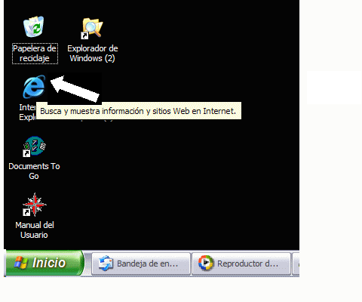

- ¿qué es un hipervínculo?
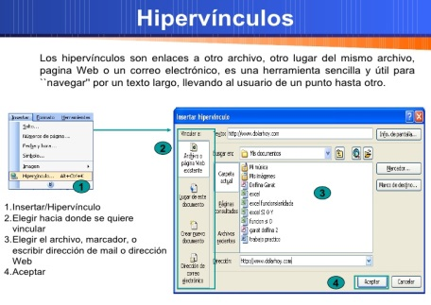

- ¿Qué tipos de hipervínculos existen?

